Pizza Planeta
INTRODUCCIÓN

Planeta Pizza es una aplicación web de catálogo interactivo para el local de pizzería del mismo nombre. Su propósito es presentar visualmente el menú completo, incluyendo pizzas por categoría, sabores disponibles, combos familiares y promociones vigentes.

Documentación de APIs con Swagger

1. CONTROL DE ACCESO Y CAMPAÑAS
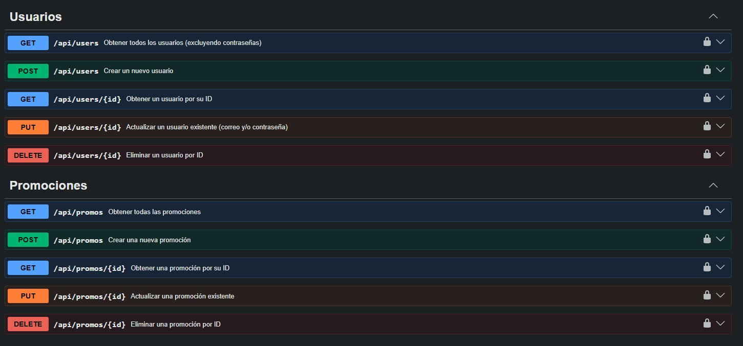

Módulo: Usuarios (/api/users)
Este módulo administra las cuentas de todo el personal interno que opera el sistema de la pizzería.
- GET /api/users: Recupera el listado global de usuarios registrados. Como medida estricta de seguridad, este endpoint excluye las contraseñas en la respuesta HTTP para evitar brechas de datos.
- POST /api/users: Permite dar de alta a un nuevo usuario directamente en la base de datos (por ejemplo, un cajero o repartidor creado desde el panel administrador).
- GET /api/users/{id}: Consulta la información detallada y específica de un único usuario utilizando su identificador único (id).
- PUT /api/users/{id}: Habilita la actualización de los datos sensibles de una cuenta existente, delimitado de forma segura al correo y/o la contraseña.
- DELETE /api/users/{id}: Remueve permanentemente a un usuario del sistema mediante su ID.

Módulo: Promociones (/api/promos)
Controla la lógica de marketing del negocio, permitiendo la gestión de descuentos, cupones o combos.
- GET /api/promos: Obtiene el catálogo completo con todas las ofertas y promociones cargadas.
- POST /api/promos: Permite registrar una nueva campaña de descuento en el sistema.
- GET /api/promos/{id}: Recupera los términos, condiciones y vigencia de una promoción en particular mediante su ID.
- PUT /api/promos/{id}: Modifica las propiedades de una promoción ya existente (como cambiar el porcentaje de descuento o la fecha de expiración).
- DELETE /api/promos/{id}: Elimina de forma definitiva una promoción del sistema.
2. MENÚ Y MOTOR TRANSACCIONAL
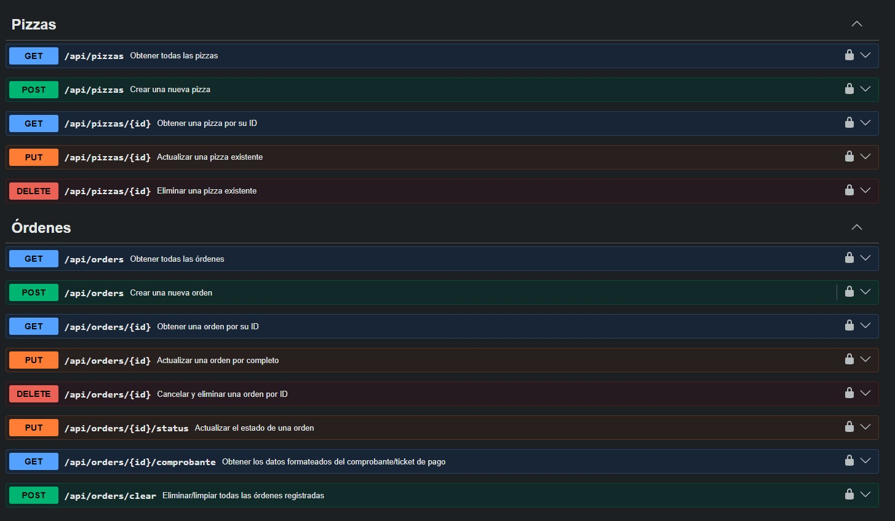

Módulo: Pizzas (/api/pizzas)
Representa el menú o catálogo de productos finales disponibles para la venta.
- GET /api/pizzas: Lista todas las variedades de pizzas configuradas en el menú con sus precios base.
- POST /api/pizzas: Añade una nueva opción de pizza al catálogo comercial del negocio.
- GET /api/pizzas/{id}: Muestra el detalle completo de una receta o pizza específica.
- PUT /api/pizzas/{id}: Modifica los campos de una pizza en existencia (como su nombre o descripción).
- DELETE /api/pizzas/{id}: Da de baja un artículo del menú mediante su ID.

Módulo: Órdenes (/api/orders)
Es el núcleo transaccional del backend; se encarga del flujo de los pedidos de los clientes y cuenta con herramientas administrativas avanzadas.
- GET /api/orders: Muestra el historial completo de pedidos que han ingresado al sistema.
- POST /api/orders: Registra un nuevo pedido en la base de datos (levanta la orden de compra).
- GET /api/orders/{id}: Trae el desglose y el estado de una orden de compra específica.
- PUT /api/orders/{id}: Permite la edición estructural completa de un pedido (cambiar los productos asociados, dirección, etc.).
- DELETE /api/orders/{id}: Cancela y purga una orden del sistema utilizando su ID.
- PUT /api/orders/{id}/status: Endpoint especializado: Actualiza únicamente el estado operativo del pedido (por ejemplo, cambiar de "En preparación" a "En camino" o "Entregado").
- GET /api/orders/{id}/comprobante: Endpoint especializado: Renderiza y devuelve la información de la orden completamente formateada, optimizada para la impresión del ticket físico o comprobante de pago.
- POST /api/orders/clear: Herramienta de mantenimiento: Ejecuta un borrado masivo para limpiar por completo el registro histórico de todas las órdenes en el sistema.

3. ESTRUCTURA DEL MENÚ Y SEGURIDAD
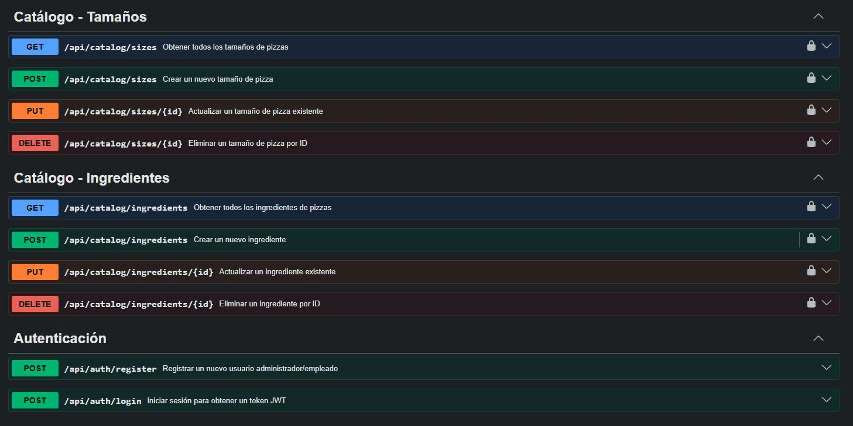

Módulo: Catálogo - Tamaños (/api/catalog/sizes)
Permite normalizar las dimensiones de los productos para evitar texto plano en la base de datos.
- GET /api/catalog/sizes: Lista todas las dimensiones registradas en el sistema (ej. Chica, Mediana, Grande, Familiar).
- POST /api/catalog/sizes: Añade una nueva escala de tamaño al catálogo del negocio.
- PUT /api/catalog/sizes/{id}: Modifica las propiedades de un tamaño existente.
- DELETE /api/catalog/sizes/{id}: Elimina una escala de tamaño por su ID.

Módulo: Catálogo - Ingredientes (/api/catalog/ingredients)
Maneja de manera independiente los componentes o "toppings" de las pizzas para modular la personalización del menú.
- GET /api/catalog/ingredients: Devuelve la lista completa de ingredientes disponibles (ej. Peperoni, Champiñones, Extra queso).
- POST /api/catalog/ingredients: Inserta un ingrediente nuevo al catálogo de materias primas.
- PUT /api/catalog/ingredients/{id}: Actualiza el nombre o propiedades de un ingrediente específico.
- DELETE /api/catalog/ingredients/{id}: Elimina un ingrediente de la base de datos por su ID.

Módulo: Autenticación (/api/auth)
Es la aduana de seguridad del sistema. A diferencia del resto de la API (que muestra un candado cerrado indicando que requiere un Token JWT para ser consumidos), este módulo es de acceso público.
- POST /api/auth/register: Permite la creación y alta de cuentas administrativas de nivel alto (Administradores y Empleados).
- POST /api/auth/login: Valida la identidad del usuario mediante sus credenciales y genera un Token JWT seguro, el cual concede los permisos para consumir todos los endpoints bloqueados descritos anteriormente.

